POLITECHNIKA KRAKOWSKA im. T. Kościuszki
Wydział Mechaniczny
Katedra (uzupełnić)

Kierunek studiów:
Specjalność:

STUDIA STACJONARNE/NIESTACJONARNE (pozostawić właściwe)

PRACA DYPLOMOWA
INŻYNIERSKA/MAGISTERSKA (pozostawić właściwe)

Imię i nazwisko

Temat pracy dyplomowej w języku polskim

Temat pracy dyplomowej w języku angielskim

Promotor:
Tytuł/stopień naukowy Imię i nazwisko

Kraków, rok akad. 2022/2023

Uwaga!! Oświadczenie o samodzielnym wykonaniu pracy należy wypełnić na komputerze, wydrukować podpisać a następnie zeskanować i dołączyć jako drugą stronę do pracy. Przed wydrukowaniem usunąć tekst zapisany czerwoną czcionką!!!

OŚWIADCZENIE O SAMODZIELNYM WYKONANIU PRACY DYPLOMOWEJ

Oświadczam, że przedkładana przeze mnie praca dyplomowa magisterska/inżynierska (pozostawić właściwe) została napisana przeze mnie samodzielnie. Jednocześnie oświadczam, że ww. praca:

- nie narusza praw autorskich w rozumieniu ustawy z dnia 4 lutego 1994 r. o prawie autorskim i prawach pokrewnych (Dz.U. z 2021 r. poz. 1062) oraz dóbr osobistych chronionych prawem cywilnym, a także nie zawiera danych i informacji, które uzyskałem/am* w sposób niedozwolony,
- nie była wcześniej podstawą żadnej innej procedury związanej z nadawaniem tytułów zawodowych, stopni lub tytułów naukowych.

Jednocześnie wyrażam zgodę na:

- poddanie mojej pracy kontroli za pomocą systemu Antyplagiat oraz na umieszczenie tekstu pracy w bazie danych uczelni, w celu ochrony go przed nieuprawnionym wykorzystaniem. Oświadczam, że zostałem/am* poinformowany/a* i wyrażam zgodę, by system Antyplagiat porównywał tekst mojej pracy z tekstem innych prac znajdujących się w bazie danych uczelni, z tekstami dostępnymi w zasobach światowego Internetu oraz z bazą porównawczą systemu Antyplagiat,
- to, aby moja praca pozostała w bazie danych uczelni przez okres wynikający z przepisów prawa. Oświadczam, że zostałem poinformowany i wyrażam zgodę, że tekst mojej pracy stanie się elementem porównawczej bazy danych uczelni, która będzie wykorzystywana, w tym także udostępniana innym podmiotom, na zasadach określonych przez uczelnię, w celu dokonywania kontroli antyplagiatowej prac dyplomowych/doktorskich, a także innych tekstów, które powstaną w przyszłości.

……………………………………………
podpis

- Wyrażam zgodę na udostępnianie mojej pracy dyplomowej w Akademickim Systemie Archiwizacji Prac na PK do celów naukowo-badawczych z poszanowaniem przepisów ustawy o prawie autorskim i prawach pokrewnych (Dz.U. z 2021 r. poz. 1062)..

TAK/NIE*

…………………………………………..
podpis

Jednocześnie przyjmuję do wiadomości, że w przypadku stwierdzenia popełnienia przeze mnie czynu polegającego na przypisaniu sobie autorstwa istotnego fragmentu lub innych elementów cudzej pracy, lub ustalenia naukowego, Rektor PK stwierdzi nieważność postępowania w sprawie nadania mi tytułu zawodowego (art. 77 ust. 5 ustawy z dnia 18 lipca 2018 r. Prawo o szkolnictwie wyższym i nauce, (Dz.U. z 2021 r., poz. 478, z późn. zm.)).

…………………………………………..
podpis
^{*)} – niepotrzebne skreślić

SPIS TREŚCI (Times New Roman 16)
WYKAZ OZNACZEŃ(Styl Spis treŚci 1, TimeS New Roman 12) 6
1. Cel i zakres pracy ………………………………………………………………… 7
2. Wstęp………………………………………………………………………………. 8
3. Układ graficzny pracy ……………………………..…………….………………. 9
3.1. Wzory(Styl Spis treści 2) 9
3.2. Rysunki i tabele 9
3.3. Cytowania. 11
4. Wnioski …………..……………...………………………………………..….….. 12
Literatura ……………………………………………………………………………. 13
Summary …………………………………………………………………………….. 14
Załącznik 1 …………..………………………………………………………………. xx
Załącznik 2 ……………...…………………………………………………………… xy

UWAGA: Poniżej zaprezentowano przykładową cześć spisu treści pracy dyplomowej. Należy użyć czcionki Times New Roman rozmiar 12. Główne rozdziały należy napisać wersalikami. Zachować układ graficzny według powyższego przykładu. Spis treści powinno się zagęszczać maksymalnie do trzeciego rzędu według przykładu:
4. Obliczenia…………………………………………………………………………55
4.1. Dobór głównych elementów instalacji 56
4.1.1. Dobór powierzchni czynnej kolektorów 57
4.1.2. Dobór objętości zbiorników instalacji solarnej 58
4.2. Analiza funkcjonowania instalacji solarnej 59
4.2.1. Obliczanie użytecznego strumienia ciepła odbieranego z kolektorów 60
4.2.2. Obliczenia temperatury czynnika solarnego na wlocie do wymiennika ciepła 61
4.2.3. Obliczania uzysku energii w zasobniku c.w.u.
4.2.4. Obliczenia temperatury czynnika solarnego na wlocie do pierwszego kolektora 62
4.3. Symulacja pracy instalacji solarnej w programie MS EXCEL 2007 63
4.3.1. Zadeklarowane procedury w arkuszu kalkulacyjnym 64
4.3.2. Wyniki analizy 65
4.4. Obliczenia efektywności ekonomicznej instalacji solarnej ……………. 66

UWAGA! Praca dyplomowa może być pisana czcionką Times New Roman lub Arial.

WYKAZ OZNACZEŃ (Times New Roman 16)
A - powierzchnia, m²;
b - grubość, m;
c_{p} - ciepło właściwe, kJ/(kg·K);
D - średnica przewodu rurowego, m;
.
.
.
U - usłonecznienie, h;

Symbole greckie
λ - współczynnik przewodzenia ciepła, W/(m·K);
δ - deklinacja słoneczna, °;
ε - efektywność wymiany ciepła;

Indeksy dolne:
W - wentylacja;
c.o - wielkości odnoszące się do centralnego systemu grzewczego;
Indeksy górne:
d - wartość dzienna (dobowa);
eloe - element instalacji solarnej;

UWAGA: W przypadku dużej ilości wzorów w pracy należy zamieścić „Wykaz oznaczeń”, w którym powinny zostać wymienione oznaczenia wielkości, ich opis i jednostki. Oznaczenia wielkości należy pisać kursywą natomiast jednostki czcionką prostą. Rozdziela się symbole łacińskie od greckich oraz zamieszcza się spis indeksów w używanych symbolach.

1. Cel i zakres pracy (Styl Nagłówek 1, Times New Roman 14)
(Styl Standardowy, Times New Roman 11 lub Arial 11, odstęp między liniami tekstu 1.25 wiersza, wcięcie pierwszego wiersza: 0,6). W rozdziale „Cel i zakres pracy” należy przedstawić jasno, co jest przedmiotem pracy. Wyjaśnić cel oraz podać czynności, które zostały wykonane, aby ten cel został osiągnięty. W rozdziale tym można opisać z czego praca będzie się składać, np.:
Niniejsza praca dyplomowa składać się będzie z dwóch głównych części. Pierwsza z nich poświęcona zostanie omówieniu zagadnień teoretycznych, związanych z wykorzystaniem energii słonecznej, a w szczególności … Druga część tej pracy związana będzie bezpośrednio z wykonywanym projektem…
Jeżeli zostało użyte oprogramowanie przy realizacji pracy należy to oprogramowanie wymienić. Rozdział „Cel i zakres pracy” powinien zając maksymalnie jedną stronę.

2. Wstęp
Tekst pracy należy napisać czcionką Time New Roman 11 lub Arial 11, odstęp 1.25 wiersza, wcięcie pierwszego wiersza: 0,63 (Styl Standardowy). Do całości pracy zastosować wyjustowanie akapitów, lewy margines ma wynosić 3.5 cm natomiast pozostałe marginesy 2.5 cm. Przy drukowaniu pracy należy uwzględni fakt, że jeden z egzemplarzy ma zostać wydrukowany dwustronnie i oprawiony w miękkie oprawki (marginesy lustrzane). Rozdziały główne pracy powinny być umieszczone na następnej (nowej) stronie.

3. Układ graficzny pracy
Przy pisaniu pracy obowiązuje styl bezosobowy tak jak pokazują to poniższe przykłady:
Wpływ zachmurzenia na gęstość strumienia promieniowania słonecznego przedstawiono na rysunku 3.1. – poprawnie
Wpływ zachmurzenia na gęstość strumienia promieniowania słonecznego przedstawia rysunek 3.1. – poprawnie
Wpływ zachmurzenia na gęstość strumienia promieniowania słonecznego przedstawiłem na rysunku 3.1. – niepoprawnie

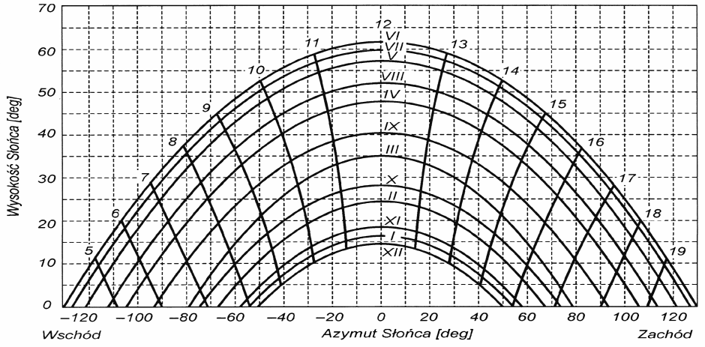
Rys. 3.1. Wysokość i azymut Słońca dla 52°N [15]
Styl RYS, Times New Roman 11, kursywa, odstęp pomiędzy wierszami pojedynczy. W podpisach rysunków nie dajemy kropki na końcu

3.1. Wzory (Styl Nagłówek 2)
Jeżeli występują w tekście wzory należy je numerować oraz podać opis wielkości w nich występujących. Wzory należy wyśrodkowywać a numerowanie worów wyrównywać do prawej krawędzi tak jak przedstawia to poniższy przykład. Zmienne we wzorach powinny być napisane kursywą. Wzór jest częścią zadania, obowiązują w związku z tym zasady interpunkcji.
Przykład:
Chwilowa wartość natężenia promieniowania jest parametrem, który wylicza się z zależności:
(Styl Wzór), (3.1)
gdzie:
η_{opt} - sprawność optyczna kolektora,
U_{L}- współczynnik całkowitych strat kolektora, [W/m²K],
ΔT- różnica temperatur pomiędzy czynnikiem solarnym a otoczeniem, [K].

3.2 Rysunki i tabele (Styl Nagłówek 2)
Rysunki oraz tabele (tylko dobrej jakości, min. 300dpi) występujące w tekście należy wyśrodkowywać. Każdy rysunek oraz tabela musi zawierać numer oraz podpis. Podpis umieszcza się pod rysunkiem oraz nad tabelą, tak jak to przedstawiają poniższe przykłady. Odstęp pomiędzy tekstem a rysunkiem wynosi jedną linię. Uwaga! Nie można wstawiać do pracy rysunków oraz tabel bez ich opisu/komentarza w tekście. Rysunek lub tabela pozbawione komentarzy w tekście są bezwartościowe i obniżają jakość pracy.
Przykład: Wysokość i azymut Słońca we wszystkich porach roku przedstawia rysunek 2.1. Gęstość strumienia promieniowania zależy od zachmurzenia co ilustruje rys.2.2.

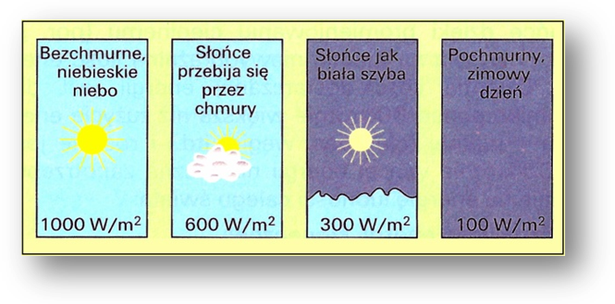
Rys. 3.2. Wpływ zachmurzenia na gęstość strumienia promieniowania słonecznego [7]

Wstawiane do pracy rysunki, schematy, wykresy, zdjęcia są traktowane jak rysunki i nie rozróżnia się ich w podpisach. Pomimo tego, że wstawiany jest wykres podpisywany jest on jako kolejny rysunek. Rysunki umieszcza się w pracy przez wstawienie z pliku *.jpg.
Numeracje rysunków, tabel oraz wzorów przeprowadza się w obrębie głównych rozdziałów. Wyniki obliczeń dla poszczególnych miesięcy przedstawia tabela 2.1.

Tabela 3.1. Wyniki obliczeń zapotrzebowania na energię do przygotowania c.w.u.
Styl Rys, Times New Roman 11, kursywa, odstęp pomiędzy wierszami pojedynczy
Miesiąc | Temperatura zimnej wody w punkcie czerpalnym  t_{w} [ºC] | Entalpia wody zimnej  i_{w}[kJ/kg] | Dzienny rozbiór c.w.u.  O^{d}_{c.w.u}[dm³] | Udział c.w.u.  w wodzie zmieszanej | Średnia ilość energii do przygotowania c.w.u. w ciągu doby  Q^{d}_{c.w.u}[kWh]
Styczeń | 5 | 21,28 | 139,3 | 0,83 | 6,4
Luty | 5,5 | 23,39 | 139,0 | 0,82 | 6,3
Marzec | 7,2 | 30,52 | 137,6 | 0,82 | 6,0
Kwiecień | 12 | 50,59 | 133,0 | 0,79 | 5,1
Maj | 17,1 | 71,44 | 126,6 | 0,75 | 4,1
Czerwiec | 19 | 79,77 | 123,3 | 0,73 | 3,7
Lipiec | 20,9 | 87,69 | 119,7 | 0,71 | 3,3
Sierpień | 21,1 | 88,52 | 119,3 | 0,71 | 3,3
Wrzesień | 16,1 | 67,69 | 127,9 | 0,76 | 4,3
Październik | 13 | 54,77 | 131,9 | 0,78 | 4,9
Listopad | 7 | 29,69 | 137,8 | 0,82 | 6,0
Grudzień | 5 | 21,28 | 139,3 | 0,83 | 6,4

3.3. Cytowania (Styl Nagłówek 2)
W przypadku cytowania fragmentów tekstów, tabel, rysunków lub wzorów z literatury należy zaznaczyć autora tego cytowania w tekście pracy.
Sposób pierwszy: Cytowanie poprzez umieszczenie odpowiedniego numeru w nawiasie kwadratowym. Powołanie na literaturę umieszcza się po cytowanym fragmencie teksu przed kropką np.: Na skutek procesów zachodzących w atmosferze, do powierzchni Ziemi dociera jedynie 39-45% promieniowania pozaatmosferycznego w skali roku [10]. - poprawnie
Na skutek procesów zachodzących w atmosferze, do powierzchni Ziemi dociera jedynie 39-45% promieniowania pozaatmosferycznego w skali roku. [10] - niepoprawnie
Sposób drugi: Cytowanie poprzez powołanie się na autorów cytowanej pracy oraz roku publikacji pracy np.: Nowak i Kowalski (2009) w swojej pracy prezentują …
Jeżeli autorami pracy są więcej niż dwie osoby należy użyć w cytowaniu tylko nazwiska pierwszego autora np.: Nowak i inni (2010) w swojej pracy prezentują …
Jeżeli ci sami autorzy (lub autor) w jednym roku wydali kilka publikacji, które są w pracy cytowane należy po roku cytowanej publikacji dodać jeszcze literę zgodnie z kolejnością umieszczenia publikacji w wykazie literatury np.: Nowak (2011a) oraz Nowak (2011c) w swoich pracach przedstawia …

4. Wnioski
We wnioskach należy w przejrzysty sposób podsumować pracę, napisać czy założony cel pracy został osiągnięty i w jakim stopniu. Jeżeli praca ma charakter projektu, autor powinien podać zalecenia projektowe wynikające z przeprowadzonych obliczeń/analiz. Jeżeli z pracy wynikają wnioski przyszłościowe należy je wymienić. Należy użyć stylu, rozmiaru czcionki i odstępu takich jak w całej pracy.

Literatura
Spis literatury umieszcza się na końcu pracy w osobnym rozdziale „LITERATURA” bez numeracji tego rozdziału. Spis literatury układa się następująco:
Pierwszy sposób: dla cytowania w tekście za pomocą kwadratowych nawiasów - według kolejności cytowania poszczególnych źródeł literatury, np.:

- Autor: Tytuł książki, Wydawnictwo, Miejsce Rok.
- Autor: Tytuł artykułu. Nazwa czasopisma, Numer, Rok.
- Pluta Z.: Słoneczne instalacje energetyczne, Oficyna Wydawnicza Politechniki Warszawskiej, Warszawa 2007.
- Chochowski A., Czekalski D.: Słoneczne instalacje grzewcze, Centralny Ośrodek Informacji Budownictwa, Warszawa 1999.
- Nowicki J.: Promieniowanie słoneczne jako źródło energii, Arkady, Warszawa1980.

Drugi sposób: dla cytowania w tekście za pomocą nazwisk autorów oraz roku wydania publikacji – według alfabetycznie ułożonych nazwisk autorów cytowanych prac np.:

Egolf P.W., Kitanovski A., Ata-Caesar D., Stamatiou E., Kawaji M., Bedecarrats J.P., Strub F.: Thermodynamics and heat transfer of ice slurries, International Journal of Refrigeration, 28, 2005.
Fester V., Mbiya B., Slatter P.: Energy losses of non-Newtonian fluids in sudden pipe contractions, Chemical Engineering Journal, 145, 2008.
Grozdek M., Khodabandeh R., Lundqvist B. Melinder A.B.: Experimental investigation of ice slurry heat transfer in horizontal tube, International Journal of Refrigeration, 32, 2009.
Illan F., Viedma A.: Experimental study on pressure drop and heat transfer in pipelines for brine based ice slurry Part I: Operational parameters correlations, International Journal of Refrigeration, 32, 2009a.
Illan F., Viedma A.: Experimental study on pressure drop and heat transfer in pipelines for brine based ice slurry Part II: Dimensional analysis and rheological model. International Journal of Refrigeration, 32, 2009b.

Summary
W tym miejscu należy zamieścić streszczenie pracy w języku angielskim o objętości min. 2500 znaków ze spacjami.

